|  |  |  |  |  |  |
| --- | --- | --- | --- | --- | --- |
|  | | **작성자** | 2016182005 김경욱  2017184008 김덕현  2017184028 임해인 | **팀명** | WT |
| **주차** | **11주차** | **기간** | **2023.03.20~03.26** | **지도교수** | **정 내 훈**(서명) |
| **이번주 한일** | **김경욱**   * **애니메이션 동기화 작업**   **김덕현**   * **SkinningAnimation프로젝트 구현** * **메인 프로젝트 디버깅**   **임해인**   * **Mesh_asset 클래스 제작** * **1 stage Level design** | | | | |

**<상세 수행내용>**

# 김경욱[서버]

* 애니메이션 동기화를 위해 프로토콜 수정 및 서버 시스템 타임 전송으로 애니메이션 동기화 기초 작업 진행

# 김덕현[클라이언트, 게임 렌더링 엔진]

* SkinningAnimation 프로젝트 구현
  + 스키닝 애니메이션에 대한 구현 및 실험 프로젝트

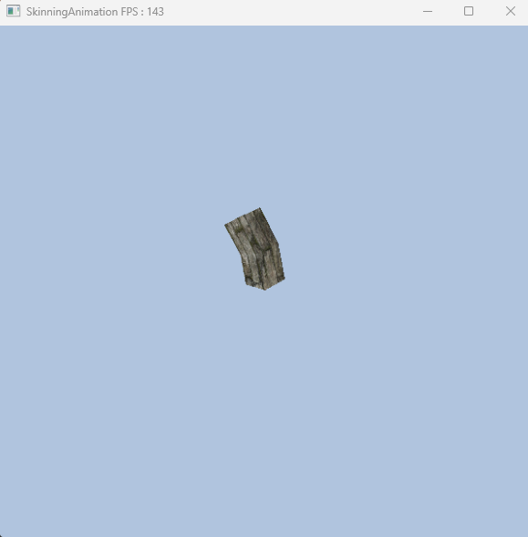

* 메인 프로젝트 디버깅
  + Command Allocator 초기화 버그 수정

# 임해인

* Mesh_asset 클래스 제작
  + Static object와 dynamic object를 한 클래스에서 관리 가능
* 1 stage Level design

|  |  |  |  |
| --- | --- | --- | --- |
| **문제점 정리** |  | **해결 방안** |  |
| **다음 주차** | **12주차** | **다음 기간** | 0327~0402 |
| **다음주 할 일** | 1. 버그 잡기 2. 메인프로젝트에 실제 리소스들의 애니메이션 적용 – 김덕현 3. Compute 쉐이더를 통한 파티클 움직임 연산 - 김덕현 4. 게임 스타일에 맞는 로비 서버 프로토콜 및 프레임 워크 설계 – 김경욱 | | |
| **지도교수**  **Comment** |  | | |